Структурное подразделение «Детский сад № 8 комбинированного вида»
МБДОУ «Детский сад «Радуга» комбинированного вида»
Рузаевского муниципального района

Картотека пальчиковой гимнастики
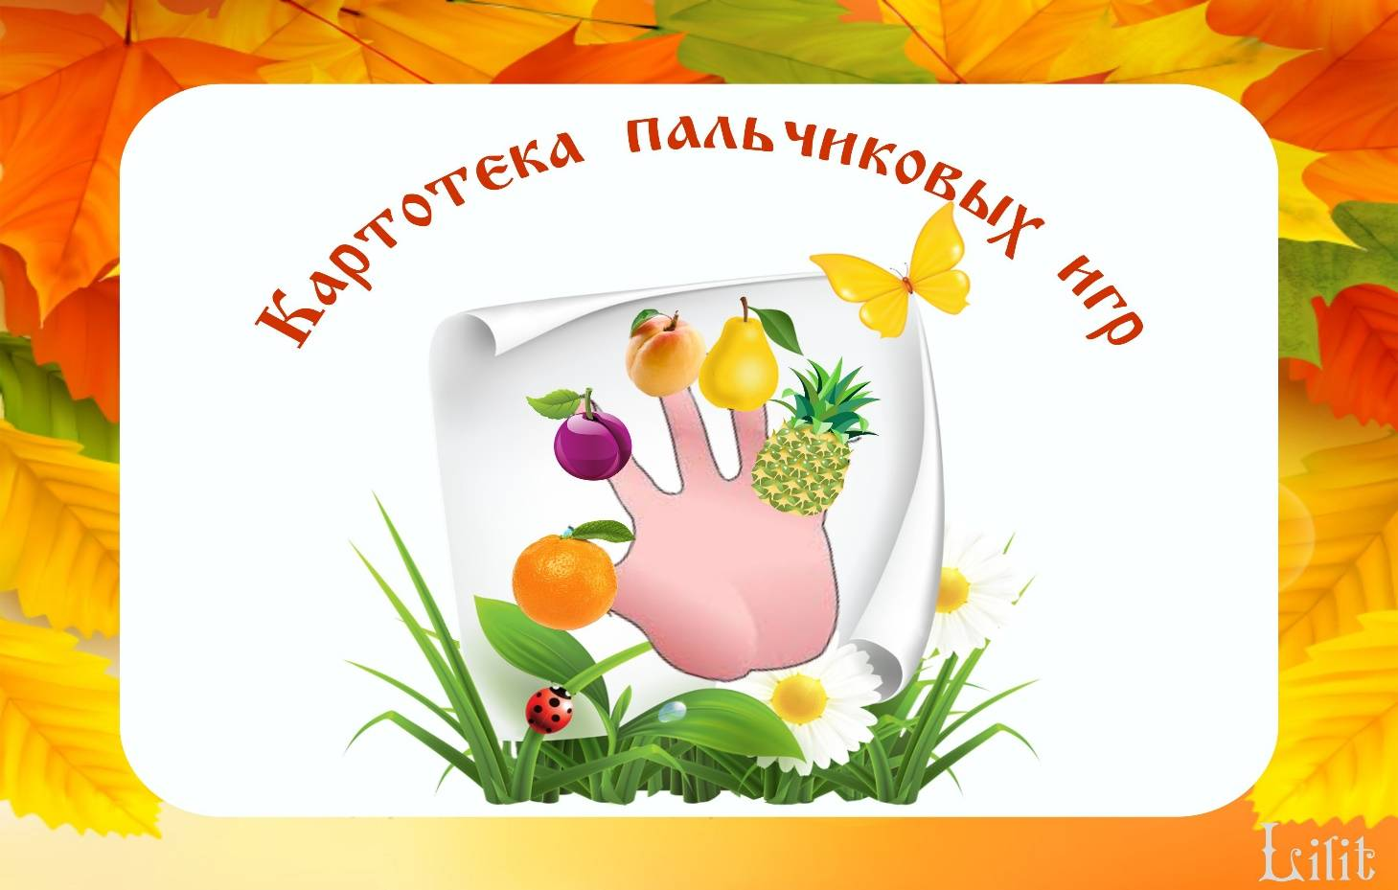
Подготовила:
воспитатель Корчагина С. Н.

2020 г.

Пальчиковая гимнастика
« В ДЕТСКОМ САДУ».  Как живёшь? Вот так! (Показать большой палец.)  Как идёшь? Вот так! (Пошагать двумя пальцами)  Как берёшь? Вот так! (Тремя пальцами.) Как даёшь? Вот так! (Раскрытой ладонью.)  Как грозишь? Вот так! (Указательным пальцем.)  Ночью спишь? Вот так! (Все пальцы сложить «лодочкой» и положить на них голову.)  Ждёшь обед? Вот так! (Кулачок под щёку.)  А шалишь? Вот так! (Надуть щёки и ударить по ним ладошками.) | "ОСЕНЬ".  Ветер северный подул: "С-с-с-с",  (дуем)  Все листочки с веток сдул.  (пошевелить пальчиками и подуть на них)  Полетели, закружились и на землю опустились  (помахать ручками в воздухе)  Дождик стал по ним стучать  (постучать пальцами правой руки по ладошке левой руки) Кап-кап-кап, кап-кап-кап!"  Град по ним заколотил,  Листья все насквозь пробил.  (щепотью правой руки постучать по левой ладошке)  Снег потом припорошил,  (плавные движения кистями рук вперёд- назад)  Одеялом их накрыл.  (положить правую ладонь на левую)
«ГРИБЫ»  Мы сегодня рано встали,  (Сжимать, разжимать пальцы на обеих руках)  За грибами в лес пошли.  (Сжать кулаки, делать шагающие движения указательным и средним пальцами)  Грузди, рыжики, волнушки  (Сложить пальцы обеих рук в щепоть)  В кузовочке принесли.  (Округлить ладони, соединить обе руки вместе, прикасаясь мизинцами) | « ОВОЩИ»  В огород пойдём,  Маршировать на месте  Урожай соберем.  Идти по кругу, взявшись за руки  Мы морковки натаскаем  Имитировать, как таскают  И картошки накопаем, Копают  Срежем мы кочан капуст Срезают  Круглый, сочный, очень вкусный.  Показать руками  Щавеля нарвем немножко Рвут  И вернемся по дорожке.  Идти по кругу, взявшись за руки
«ДОМ»  На поляне дом стоит,  «Дом» изобразить двумя руками, крышу дома - пальцы левой и правой рук соприкасаются друг с другом.  Ну а к дому путь закрыт.  Ладони разворачиваются параллельно друг другу  Мы ворота открываем,  Правая и левая руки повернуты ладонями к себе, средние пальцы соприкасаются друг с другом, большие пальцы — вверх («ворота»).  В этот домик приглашаем. | «МОЯ СТРАНА»  Посмотрю на карту я:  Вот российская земля.  (Вытягивают вперед прямые ладони)  Есть леса тут и озера,  Горы, реки и моря.  (Поочередно соединяют одноименные пальцы рук)  Я люблю тебя, Россия,  (Крепко сжимают в «замок»)  Ты же Родина моя!  (Прикладывают руки к груди)
«НАША КВАРТИРА»  В нашей комнате-столовой –  Есть отличный СТОЛ дубовый,  СТУЛЬЯ – спинки все резные,  Ножки гнутые, витые.  И ореховый БУФЕТ  Для варенья и конфет.  В комнате для взрослых – спальне –  Есть для платьев ШКАФ зеркальный,  Две широкие КРОВАТИ  С одеялами на вате  И берёзовый КОМОД,  Мама там бельё берёт.  А в гостинной КРЕСЛА есть,  Телевизор смотрят здесь.  Есть ДИВАН и СТОЛ журнальный,  В СТЕНКЕ – центр музыкальный.  (на каждое название мебели по одному пальцу загибают – всего 10) | «ПОМОЩНИКИ»  Раз, два, три, четыре,  (удар кулачками друг о друга)  Мы посуду перемыли:  (одна ладонь скользит по другой по кругу)  Чайник, чашку, ковшик, ложку  И большую поварёшку.  (загибают пальчики по одному, начиная с большого)  Мы посуду перемыли,  (одна ладонь скользит по другой по кругу)  Только чашку мы разбили,  Ковшик тоже развалился,  Нос у чайника отбился.  Ложку мы чуть-чуть сломали,  (загибают пальчики по одному, начиная с большого)  Так мы маме помогали.  (удар кулачками друг о друга)
«РОССИЙСКАЯ СЕМЬЯ»  Живут в России разные народы  С давних пор,  Одним -тайга по нраву,  Другим-родной простор.  У каждого народа язык свой и наряд  Один черкеску носит,  Другой надел халат.  Один-рыбак с рожденья,  Другой-оленевод.  Один-кумыс готовит,  Другой- готовит мед.  Одним- милее осень,  Другим- милей весна.  (Поочередно загибают пальцы сначала на одной руке, потом на другой).  А Родина- Россия  У нас у всех одна.  (Хлопаем) | «ТРАНСПОРТ»  Будем пальчики сгибать –  (Загибаем пальцы начиная с мизинца)  Будем транспорт называть:  Автомобиль и вертолёт,  Трамвай, метро и самолёт.  Все пальцы мы в кулак зажали,  Все виды транспорта назвали. («Встряхиваем» ладонями)
«НАШИ МАМЫ».  Много мам на белом свете,  Всех их очень любят дети!  (Разводят руки в стороны, затем крепко обхватывают себя за плечи).  Журналист и инженер,  Повар, милиционер,  Швея, кондуктор и учитель,  Врач, парикмахер и строитель –  (Поочередно сгибают пальчики, начиная с мизинца, сначала на одной, затем на другой руке.)  Мамы разные нужны,  (Сжимают обе ладошки в «замочек»).  Мамы разные важны! | «ЗИМА»  Раз, два, три, четыре, пять, (Загибать пальчики по одному)  Мы во двор пришли гулять.  Бабу снежную лепили. (Имитировать лепку комков)  Птичек крошками кормили, (Крошить хлебушек всеми пальчиками)  С горки мы потом катались. (Вести указательным пальцем правой руки по ладони левой руки)  А еще в снегу валялись. (Класть ладошки на стол то одной, то другой стороной)  Все в снегу домой пришли, (Отряхивать ладошки)  Съели суп и спать легли. (Производить движения воображаемой ложкой,положить руки под щеку)
«НАРОДНАЯ ИГРУШКА, ФОЛЬКЛОР»  У Матрешиной сестрицы Ритмичные удары пальцами правой руки,начиная с указательного, по левой ладони.  По деревне небылицы Ритмичные удары пальцами левой руки, начиная с указательного, по правой ладони.  Ходит утка в юбке,  В теплом полушубке, Курочка — в жилете,  Петушок — в берете,  Коза — в сарафане,  Заинька — в кафтане,  На каждое название животного загибают пальцы на руках, начиная с больших.  А всех их пригоже Корова в рогоже. Ритмичные чередующиеся хлопки в ладоши и удары кулачками. | «НА ЁЛКЕ»  Мы на елке веселились, Ритмичные хлопки в ладоши  И плясали, и резвились. Удары кулачками.  После добрый Дед Мороз «шагают» средним и указательным пальчиками по столу.  Нам подарки преподнес. «рисуют» руками большой круг.  Дал большущие пакеты,  В них же вкусные предметы: Ритмичные хлопки в ладоши  Конфеты в бумажках синих, Загибают пальчики, начиная с большого  Орешки рядом с ними,  Груша, яблоко,  Один золотистый мандарин.
«БЕЗОПАСНОСТЬ»  Никогда в одну розетку  Не втыкай, мой милый друг,  Телевизор и светильник,  И компьютер, и утюг.  Поочередно соединять большие пальцы с остальными, начиная с указательных. | «СОЛДАТЫ»  Для солдата строго норма: Показать два пальца в "рогатке"  Всегда выглаженная форма. Сжать руки в кулак оттопырив большой палец "класс"  В руки взял Арсений пультик, "Прошагать" пальцами по коленям  Посмотреть хотел он мультик Хлопнуть в ладоши  У пограничников есть пост, Плотно сжатые пальцы рук приложить к вискам  Под охраной у них мост. Ладони плотно прижаты друг к другу, "развести" в мост
«ВЕСНА»  После снежной пустоты распускаются цветы. Как давно не видел ты Этой хрупкой красоты! (Развести руки в стороны ладонями вниз) (Кисть вверх, пальцы раскрыть) (То же самое другой рукой) (Дунуть на обе руки и распрямить пальцы, ладони вверх)  Стало солнце пригревать, И набухли почки. Скоро выйдут из земли Первые цветочки.(Рисуем в воздухе указательным пальцем круг) (Соединили ладони – касаются только подушечки пальцев и запястья, пальцы полусогнуты) (не меняя положения поднимаем руки) (разводим пальцы в стороны) | «МАМОЧКЕ»  Огромный букет нарисую я маме. (Соединяют одноименные пальчики рук, начиная с больших.)  И с праздником женским поздравлю ее. (Обе ладошки соединяют «бутончиком» и раскрывают «цветком».)  Пусть мамочку солнце согреет лучами, (Складывают обе ладошки вместе, пальчики врозь – «солнце».)  И радостно птицы поют для нее.  (Ладошки повернуты к себе, большие пальчики выпрямлены и переплетены – «птичка», остальными пальчиками совершают колебательные движения.)
«ЛЮБИМЫЕ СКАЗКИ»  Будем пальчики считать, Хлопают в ладоши  Будем сказки называть  Рукавичка, Теремок, Поочередно загибают пальчики на левой руке  Колобок – румяный бок.  Есть Снегурочка – краса,  Три медведя, Волк – Лиса.  Не забудем Сивку-Бурку, Поочередно загибают пальчики на правой руке  Нашу вещую каурку.  Про жар-птицу сказку знаем,  Репку мы не забываем  Знаем Волка и козлят.Сжимают кулачки  Этим сказкам каждый рад. Хлопают в ладоши | «КОСМОС»  Раз, два, три, четыре, пять -  По одному загибают пальчики на обеих руках. В космос полетел отряд. Соединяют ладошки вместе, поднимают руки вверх.  Командир в бинокль глядит, Пальцы обеих рук соединяются с большими, образуя «бинокль».  Что он видит впереди?  Солнце, планеты, спутники, кометы, Загибают пальчики обеих рук  Большую желтую луну.
« ЧЕМ ПАХНУТ РЕМЕСЛА»  Много есть профессий знатных, Соединяем пальцы правой руки с большим И полезных, и приятных. Соединяем пальцы левой руки с большим Повар, врач, маляр, учитель, Последовательно соединяем пальцы обеих рук с большим Продавец, шахтёр, строитель… Сразу всех не называю, Сжимаем и разжимаем кулаки Вам продолжить предлагаю. Вытягиваем руки вперёд ладонями вверх | «ПОДВОДНЫЙ МИР»  Посмотри скорей вокруг!  Делают ладошку у лба «козырьком».  Что ты видишь, милый друг?  Приставляют пальцы колечками у глаз.  Здесь прозрачная вода.  Плывет морской конек сюда.  Вот медуза, вот кальмар.  А это? Это рыба-шар.  А вот, расправив восемь ног,  Гостей встречает осьминог.  Разгибают пальцы из кулачка, начиная с мизинца.
«ПЛАНЕТА ЗЕМЛЯ»  Есть одна планета-сад (рисуют пальчиками круг в воздухе)  В этом космосе холодном. (прижать кулачки к груди)  Только здесь леса шумят, (ритмично перебираем всеми пальчиками)  Птиц скликая перелётных, (скрестить ладони, плавные движения  вверх, вниз)  Лишь на ней одной цветут (ладони сложить вместе, медленно раскрывать)  Ландыши в траве зелёной,  И стрекозы только тут (сделать из пальцев колечки и приставить их к глазам)  В речку смотрят удивленно…  Береги свою планету – (нарисовать в воздухе круг)  Ведь другой, похожей, нету! | « ДЕНЬ ПОБЕДЫ»  Что такое день победы?  (Рисуют вопрос пальчиками в воздухе.)  Это праздник!  (Вытягивают руки вперёд ладошками вверх.)  Ордена и награды боевые.  (Кулачки прижимают к груди.)  И салюты золотые,  (Поднимают руки вверх, пальчики растопырив на обеих руках.)  И тюльпанчики цветные,  (Показывают руками бутон.)  И чистая земля.  (Рисуют большой круг в воздухе).
ЗДРАВСТВУЙ ЛЕТО  Что ты мне подаришь, лето?  - Много солнечного света! (загибают по одному пальчику,  В небе радугу-дугу (сначала на одной руке, а затем на другой)  И ромашки на лугу!  - Что еще подаришь мне?  - Ключ, звенящий в тишине,  Сосны, клены и дубы,  Землянику и грибы!  Подарю тебе кукушку,  Чтоб, выйдя на опушку,  Ты погромче крикнул ей:  «Погадай мне поскорей!  И она тебе в ответ  Нагадала много лет! | «МЫ НЕМНОГО ПОДРОСЛИ»  Вот и лето наступает, (Вытягивают руки вперёд ладошками вверх.)  Всех на отдых приглашает. (Соединяют одноименные пальчики рук, начиная с больших. )  Будем плавать, загорать (Делают круговые движения кистями; складывают ладошки вместе, пальчики врозь – «солнышко».)  И на даче отдыхать. (Показывают «домик».)

